Уважаемый (ая) ______________________________________________

Оргкомитет
XIVгородской конференции школьников
«Молодые исследователи Хибин» приглашает Вас принять
участие в работе конференции.
Регламент конференции: Начало 12.00.

Доклады -10 минут, Выступления -3 минуты

Секция: Краеведение
- «История развития туризма в Хибинах (1929-1940 гг.), Кашин Валерий, ЦДТ,
- «Изменение подходов развитии культуры в г.Кировске (30-е годы 20 в. – начало 21 в.)», Харина Ксения, 11 класс, СОШ №7,
- «Тенденции в развитии образования города Кировска (30-е годы 20 в. – начало 21 в.)», Скворцова Ксения, 11 класс, СОШ №7,
- «История развития здравоохранения в Хибинах в 30-е годы», Ларионова Алена, 9 класс, СОШ №2.
- «Полярно-альпийский ботанический сад - институт в истории города Кировска», Василенко Вадим, 8 класс, ООШ №8,
- «Туристический маршрут «Топонимы Хибин», Павленко Екатерина,5 класс, гимназия,
- «Школьное образование поселка Титан: история и современность», Сальников Игорь, 8 класс, ООШ №8,
- «Краеведческая книга. Значение краеведческой книги для подрастающего поколения» Самойленко Мария, 7класс, гимназия.

Секция: Общественные науки
и современный мир

- «Аполитична ли молодежь?», Антонова Анна, 11 класс, гимназия,
- «Демографический портрет Хибинской гимназии», Никитин Андрей, 10 класс, гимназия,
- «Применение «Золотого сечения» в современной науке и искусстве»,Астахова Екатерина, 9 класс, ООШ №8,
- «Концепт «город» в сборнике В.Л.Тимофеева «Мой мачтовый город», Тимофеева Елена, 11 класс, гимназия,
- «Удивительные лошади в Хибинской долине», Феклистова Диана, ЦДТ ,
- «Подростковые субкультуры»,
Бускунбаев Дамир, 8 класс, СОШ №10,
- Роль фразеологизмов в местных СМИ», Васюра Мария, 7 класс, гимназия,
- «Способы образования фамилий жителей н.п.Титан», Гордеева Татьяна, 8 класс, ООШ №8,
- «Космонавт или бизнес - аналитик? Помочь школьнику сделать выбор» Купцов Андрей, 6 класс, , гимназия,
- «SMS: плюсы и минусы», Трясунов Даниил, 7 класс, СОШ №2.

Секция: Декоративно -прикладное творчество
- «Математические знаки и символы- творческий источник коллекции моделей одежды «Знаки», Сивакова Мария,ЦДТ
- «Необходимая вещь-фартук» Лукоянова
Дарья, 4 класс, СОШ №10»,
- «Роль обуви в жизни современного подростка» Андрейчикова Дарья, ЦДТ,

Секция: Естественные науки и
современный мир

- «Коррозия металлов», Савицкий Алексей, 11 класс, СОШ №5,
- «Инновационные технологии ускоренного создания газонного покрытия для фиторекультивации нефтезагрязненных земель», Ксендзюк Антон, ЦДТ,
- «Как выжить в экстремальных условиях, используя химические реакции», Найденов Андрей, 9 класс, СОШ №2,
- «Жизнь под давлением, Вараев Владислав, 8 класс, гимназия,
- «Цепные дроби» Сотникова Тамара, 10 класс, гимназия,
- «Гугл-предел исчесляемого мира», Солтыс Дмитрий, 8 класс, СОШ №10,
- «Физика фронту», Тынянских
Владислав, 8 класс, гимназия,
- «Создание источника постоянного тока», Капустин Семен, 10 класс, СОШ №7.

Секция: Естественные науки и
современный мир (Юниор)

- «Тайнопись: связь математики и лингвистики», Игнатенко Александр ,7 класс, гимназия,
- «Оптимизация расходов воды при выращивании растений в школьной теплице», Шитякова Дарья, 6 класс, СОШ №10,
- «Подводный мир глазами химика», Матченко Александра, 7 класс, СОШ №2,
- «Сахар – «белая смерть» или источник энергии», Крючек Ольга, 5 класс, СОШ №5,
- «Кто живёт у нас на руках?», Кивер Алена, 5 класс, СОШ №2
- «Березовый плач», Ерига Михаил, 6 класс, СОШ №5,
- «Влияние мульчи на урожайность редиса», Паюсова Виктория, 4 класс, СОШ №10,
- «Гибкость – уникальное свойство льда», Комягина Вероника, 5 класс, СОШ №7,
- «Несси и Кракен – миф или реальность», Михайлов Евгений. 5 класс, СОШ№7.

Муниципальное казенное учреждение «Управление образования города Кировска»

Информационно-методический кабинет

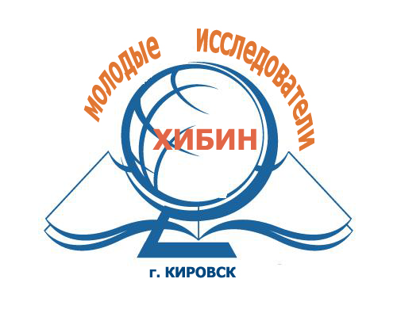
Научно-практическая конференция школьников
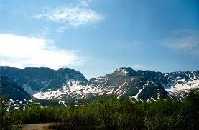

Конференция состоится 20 октября 2012 года в 12.00. по адресу :
г.Кировск, ул. Олимпийская 57а
(МБОУ «Хибинская гимназия»)
Телефон для справок: 54684 (ИМК)

